5.1.1 问题分析
问题一要求在满足车灯设计规范的条件下，确定线光源的长度，使线光源功率最小。根据题意，车灯反光面为旋转抛物面，线光源经过车灯焦点，并沿与车灯对称轴垂直的水平方向对称放置。测试屏设置在焦点正前方 25 m 处，屏上 A、B、C 三点满足
AC=2AB=2.6 m
其中 C 点光强不小于 1 个单位，B 点光强不小于 2 个单位。
由于线光源为均匀分布光源，若设单位长度功率为常数 ，则线光源总功率与线光源长度 成正比，即：
因此，在单位长度功率一定的条件下，使线光源功率最小等价于使线光源长度最小。基于此，问题一可以转化为：在满足 B、C 两点设计要求的前提下，求线光源的最小可行长度。
本文采用几何覆盖判定法进行建模。即通过分析线光源端点偏移与测试屏上最大水平覆盖范围之间的关系，确定线光源至少应达到的长度。由于 C 点距离 A 点更远，其对线光源长度的约束更强，因此最终线光源长度由 C 点覆盖条件决定。
5.1.2 坐标系建立
以车灯反光面顶点为坐标原点，建立空间直角坐标系。令 轴为车灯对称轴方向，并指向车灯正前方；令 轴为水平方向，即线光源放置方向；令 轴为竖直方向。
由于车灯反光面是绕车灯对称轴旋转形成的旋转抛物面，而本文中车灯对称轴取为 y 轴，因此抛物面的轴线应与 y 轴重合。对于以 y 轴为对称轴、顶点位于原点的标准旋转抛物面，其横截面到对称轴的距离由 x、z 两个方向共同决定，因此可用 x²+z² 表示点到 y 轴的距离平方。设抛物面的焦距为 f，则该类抛物面的标准形式为：

题目给出车灯开口半径为 =36 mm，车灯深度为 =21.6 mm。在车灯开口边缘处，有：
=，
将式 代入式，可得：
因此焦距为：
所以车灯反光面的方程为：
其焦点坐标为：
该焦点位置具有重要意义。题目中明确说明线光源经过车灯焦点，并且沿与车灯对称轴垂直的水平方向对称放置。因此，后续建立线光源模型时，应以 F=(0,15,0) 作为线光源的中心点。也就是说，线光源不是放在抛物面顶点处，而是横穿焦点，并沿 x 轴方向向左右两侧等长延伸。

线光源沿轴方向水平放置，并经过焦点 。设线光源长度为 ，则线光源上一点可表示为：
线光源的两个端点分别为：
因此，线光源端点相对于焦点的最大水平偏移量为：
此时车灯、线光源、焦点以及测试屏之间的空间关系如图 5-1 所示。
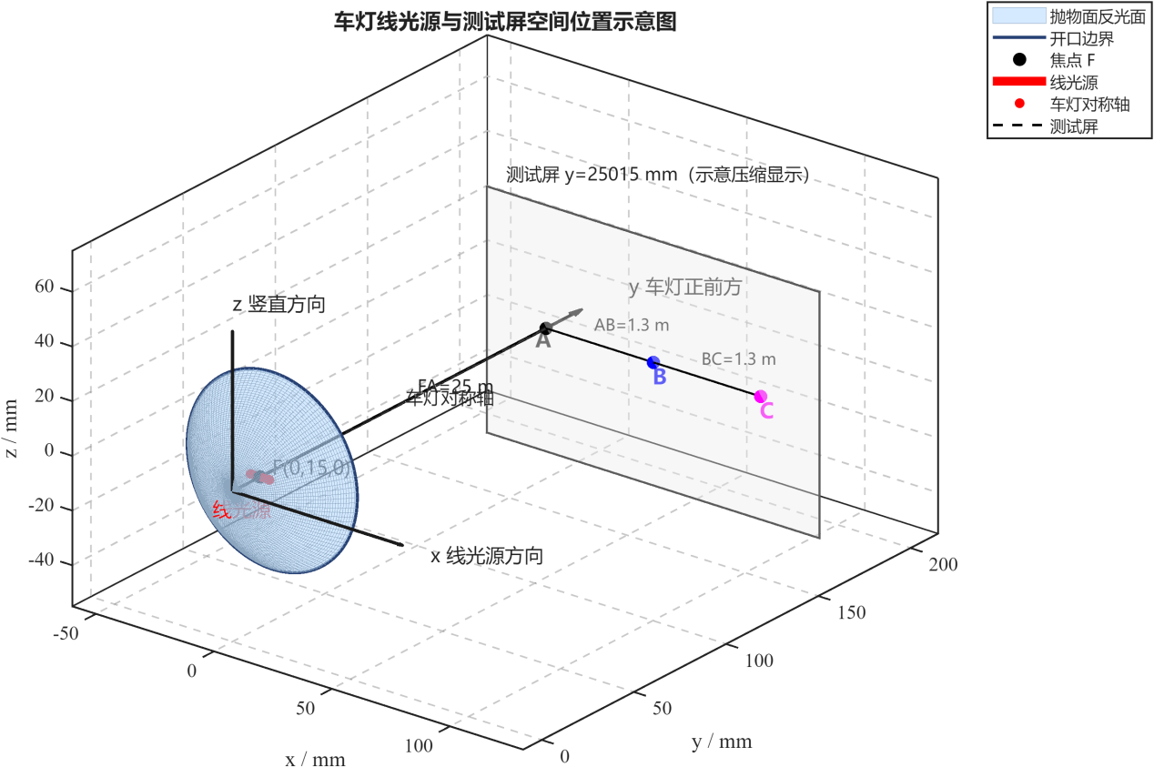
图 5-1 车灯线光源与测试屏空间位置示意图
5.1.3 测试屏与检测点坐标
测试屏位于焦点正前方 处。统一采用毫米作为长度单位，则：
由于本文坐标系中 y 轴为车灯正前方方向，因此测试屏应当是一个垂直于 y 轴的平面。题目所说“焦点正前方 25 m”，指的是从焦点 F 沿 y 轴正方向前进 25 m 后到达测试屏。因此测试屏的 y 坐标并不是 25000 mm，而是应在焦点原有 y 坐标 15 mm 的基础上再增加 25000 mm。
由于焦点的 坐标为 ，所以测试屏所在平面为：
点 位于焦点正前方，因此：
由题意可知：
所以：
由于 两点位于过 点且与地面平行的同一水平线上，测试屏上的 A 点为车灯焦点正前方的中心点，因此在测试屏坐标系中可视为原点位置。题目给出的 AB 和 AC 均为水平距离，而本文中 x 轴正是水平方向，也是线光源放置方向。因此，在确定 B、C 两点坐标时，只需要在 A 点的基础上沿 x 轴正方向分别移动 1300 mm 和 2600 mm，而 y 坐标仍保持在测试屏平面 y=25015 上，z 坐标仍为 0。在本文坐标系中即沿 轴方向取点，因此：
5.1.4 几何覆盖模型建立
根据抛物面的反射性质，位于焦点处的点光源发出的光线经抛物面反射后，将沿平行于车灯对称轴的方向射出。当线光源上的发光点偏离焦点时，反射光在测试屏上的落点也会产生相应的水平偏移。
由于车灯尺寸远小于测试屏距离，即车灯深度和开口半径均为毫米量级，而测试屏距离为 ，因此可采用小角度近似和相似关系建立线光源长度与测试屏最大水平覆盖范围之间的关系。
线光源端点相对于焦点的水平偏移为:
。焦距为 ，焦点到测试屏的距离为 。考虑到焦距 f 表示焦点到抛物面顶点附近的特征距离，而测试屏距焦点距离 D 远大于车灯自身尺寸，因此线光源端点的微小水平偏移会在远处测试屏上被按比例放大。在线光源长度较小的条件下，可以采用小角度近似，将线光源端点相对于焦点的水平偏移 L/2 与测试屏上对应的最大水平偏移 Xmax(L) 建立相似比例关系。该比例关系反映了“近处光源偏移”与“远处光斑偏移”之间的放大关系。由相似关系可得，当线光源长度为时，测试屏上的最大水平覆盖范围为：
即：
将
， 代入式，得：
即：
式中， 的单位为 ， 的单位为 。由式可知，测试屏上的最大水平覆盖范围与线光源长度成正比,这个线性关系说明，线光源每增加 1 mm，测试屏上的最大水平覆盖范围约增加 833.33 mm。由于 B、C 两点均位于测试屏水平线上，因此只要比较 Xmax(L) 与 AB、AC 的大小，就可以判断给定线光源长度是否能够覆盖到 B、C 两个检测点。这样，原本关于光强是否达标的问题就被转化为关于测试屏水平覆盖范围是否达到指定位置的问题，从而使第一问的求解更加直观。。
一次反射路径示意如图 5-2 所示。该图说明了光线由线光源出发，经抛物面一次反射后到达测试屏的几何传播过程。
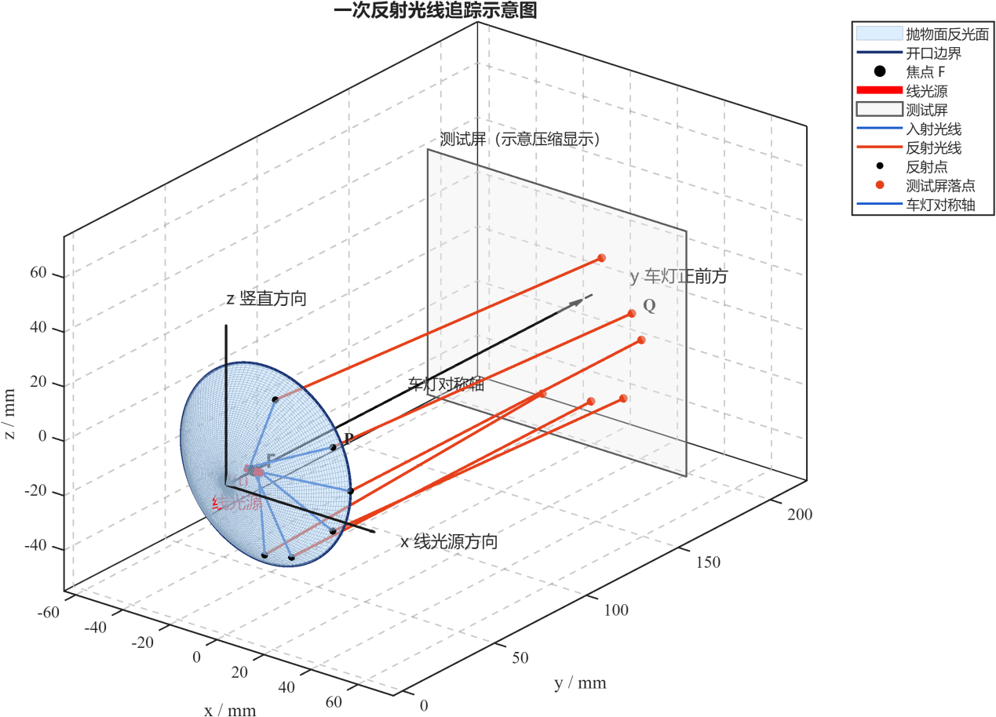
图 5-2 一次反射光线追踪示意图
5.1.5 两点达标长度计算
在得到测试屏最大水平覆盖范围与线光源长度之间的关系后，就可以分别计算覆盖 B 点和 C 点所需的线光源长度。由于 B、C 两点均在 A 点同侧的水平线上，且 C 点距离 A 点更远，因此理论上 C 点会给出更严格的长度要求。但为了完整说明两点约束，下面分别求出 B 点和 C 点对应的达标长度。
B 点距 A 点的水平距离为 1300 mm。如果线光源长度为 L 时的最大水平覆盖范围 Xmax(L) 小于 1300 mm，则反射光无法覆盖到 B 点，B 点自然不能满足设计要求。因此，使 B 点达到要求的临界情况是：反射光最大水平覆盖范围恰好等于 AB。此时对应的线光源长度记为 LB。
为了使反射光覆盖到 点，应满足：
。 令：
由式可得， 点达标所需线光源长度为：
代入数据，得：
计算得：
C 点距 A 点的水平距离为 2600 mm，是 B 点距离的两倍。由于 C 点比 B 点更偏离中心位置，反射光若要覆盖到 C 点，就需要线光源端点产生更大的水平偏移。因此，C 点对应的达标长度通常大于 B 点对应的达标长度。令反射光最大水平覆盖范围恰好达到 AC，可求得 C 点达标所需线光源长度 LC。
同理，为了使反射光覆盖到 点，应满足：
令：
可得 C 点达标所需线光源长度为：
代入数据，得：
计算得：
由于：
这一结果说明，若线光源长度只取 LB=1.56 mm，则反射光只能覆盖到 B 点附近，还不能达到更远的 C 点，因此不能同时满足题目中 B、C 两点的要求。只有当线光源长度增大到 LC=3.12 mm 时，反射光最大水平覆盖范围才达到 C 点位置。由于 C 点达标时，B 点已经位于覆盖范围内部，所以最终的最小可行长度应由 C 点决定。因此，要同时满足 B、C 两点设计要求，线光源长度应满足：
于是最小可行线光源长度为：
测试屏最大水平覆盖范围随线光源长度变化关系如图 5-3 所示。由图可见，当 L=1.56 mm 时，最大水平覆盖范围恰好达到 B 点位置；当 L=3.12 mm 时，最大水平覆盖范围恰好达到 C 点位置。因此，C 点是决定最小线光源长度的关键约束点。
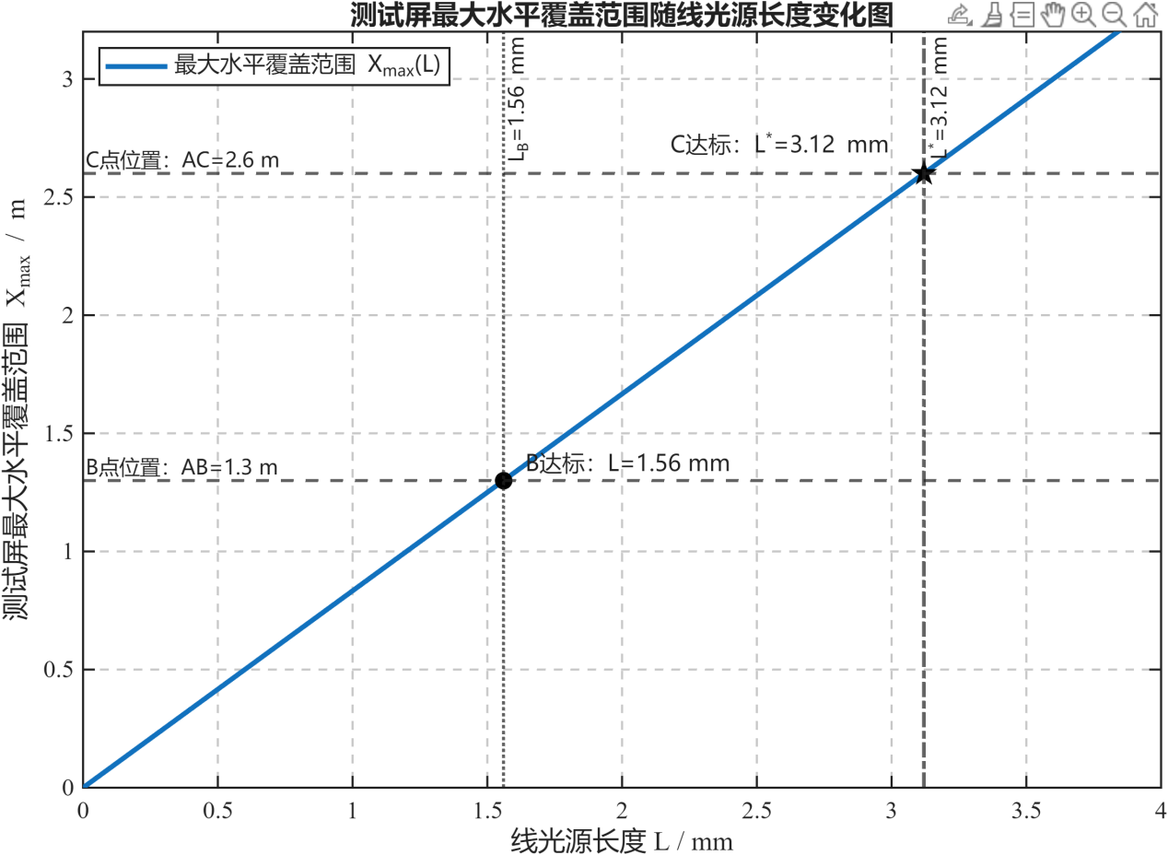
图 5-3 测试屏最大水平覆盖范围随线光源长度变化图
5.1.6 功率最小化模型
前面已经从几何覆盖角度求得了满足 B、C 两点要求的最小可行长度。接下来需要进一步说明为什么该长度同时能够使线光源功率最小。题目没有给出线光源单位长度功率的具体数值，因此无法直接计算实际功率大小，但可以根据线光源均匀发光的特征，建立功率与长度之间的比例关系。
题目要求在满足设计规范的条件下使线光源功率最小。由于线光源为均匀分布光源，设其单位长度功率为 k，则长度为 L 的线光源总功率可表示为：
其中，k 表示单位长度线光源的发光功率。由于线光源均匀分布，k 在本题中可视为常数。线光源总功率的变化只由长度 L 决定。当 L 增大时，线光源总功率随之增大；当 L 减小时，总功率随之减小。因此，功率最小化问题可转化为线光源长度最小化问题，即：

由于 B 点和 C 点均需要满足设计要求，所以线光源长度必须同时满足两个覆盖条件。第一个条件是线光源长度不能小于 B 点达标长度 LB，第二个条件是线光源长度不能小于 C 点达标长度 LC。只有同时满足这两个条件时，反射光才可以覆盖到 B、C 两个检测点。
根据前述几何覆盖约束，线光源长度应满足：
因此，问题一的优化模型可写为：
约束条件为：
由于 k>0，式的最优解为：
代入计算结果得：
该结果表示，当线光源长度小于 3.12 mm 时，虽然可能已经覆盖到 B 点，但仍不能覆盖到 C 点，因此不满足题目要求；当线光源长度等于 3.12 mm 时，反射光恰好覆盖到 C 点，同时也覆盖到 B 点；当线光源长度继续增大时，虽然仍满足覆盖要求，但由于总功率与长度成正比，功率会继续增加。因此，L*=3.12 mm 是满足约束条件下的最优长度。
此时最小功率为：
由于题目未给出单位长度功率 k 的具体数值，因此无法给出实际物理功率值。本文仅给出最小功率的相对表达式。当采用归一化处理并取 k=1 时，最小相对功率为：
线光源所需功率随长度变化关系如图 5-4 所示。由图可知，当 L<3.12 mm 时，反射光尚不能覆盖到 C 点，不满足设计规范；当 L≥3.12 mm 时，设计规范得到满足，但功率随线光源长度继续增大。因此，线光源功率最小时应取
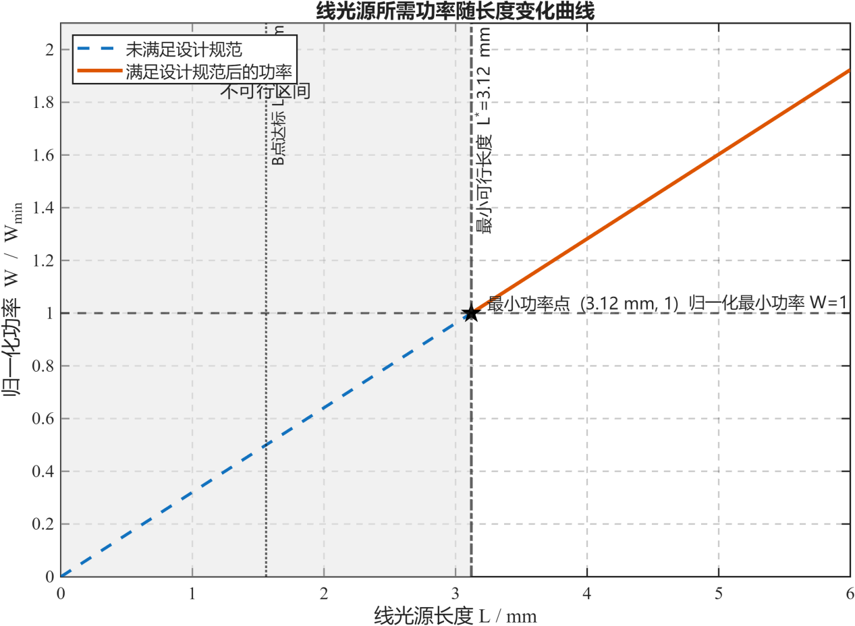
图 5-4 线光源所需功率随长度变化曲线
5.1.7 算法步骤
根据上述模型，第一问的求解算法如下。
步骤 1：输入车灯开口半径 R=36 mm、车灯深度 d=21.6 mm、焦点到测试屏距离 D=25000 mm，以及 AB=1300 mm、AC=2600 mm。
步骤 2：由抛物面几何关系计算焦距：
步骤 3：建立线光源长度与测试屏最大水平覆盖范围之间的关系：
步骤 4：令，计算 B 点达标长度：
步骤 5：令，计算 C 点达标长度：

步骤 6：取：
得到满足设计规范的最小线光源长度。
步骤 7：根据 ，得到最小功率表达式：
5.1.8 计算结果与分析
为了验证上述模型的计算过程，本文利用 MATLAB 对第一问进行数值计算。程序首先根据车灯开口半径和深度计算抛物面焦距，然后分别计算 B 点和 C 点达标所需的线光源长度，最后取二者中的较大值作为最小可行线光源长度。
计算结果如下。车灯开口半径为：
车灯深度为：
由式计算得到抛物面焦距为：
测试屏距焦点距离为：
B 点距 A 点水平距离为：
C 点距 A 点水平距离为：
由式计算得到 B 点达标所需线光源长度为：
由式计算得到 C 点达标所需线光源长度为：
可以看出，C 点达标所需长度正好是 B 点达标所需长度的两倍。这是因为题目中给出 AC=2AB，而在线性覆盖模型中，测试屏最大水平覆盖范围 Xmax(L) 与线光源长度 L 成正比。因此，检测点距离 A 点越远，对线光源长度的要求越高。C 点位于更远的水平位置，所以它决定了最终的最小可行长度。
由于 LC>LB，所以 C 点为更强约束。最终得到满足设计规范的最小线光源长度为：
此时，线光源应以焦点 F=(0,15,0) 为中点，沿 x 轴方向对称放置。线光源两端点坐标为：
这表明最优线光源并不是从焦点向某一侧单向延伸，而是以焦点为中心，沿水平方向左右对称布置。每一侧长度均为 1.56 mm，总长度为 3.12 mm。这样的布置既保证了线光源经过焦点，又能使测试屏上的水平覆盖范围达到设计要求。
对计算结果进行验证，当 L=LB=1.5600 mm 时，有：
即反射光最大水平覆盖范围恰好达到 B 点；当 L=LC=3.1200 mm 时，有：
即反射光最大水平覆盖范围恰好达到 C 点。因此，当 L=L*=3.1200 mm 时，线光源可同时满足 B、C 两点要求。
由功率关系 可知，最小功率为：
由于题目未给出 k 的具体值，因此无法进一步计算实际功率。若采用相对功率表示，则最小相对功率对应于线光源长度 3.12 mm。
5.1.9 本问结论
本问通过建立车灯旋转抛物面模型和线光源几何覆盖模型，将线光源功率最小化问题转化为线光源长度最小化问题。根据车灯开口半径与深度，求得抛物面焦距为：
进一步根据测试屏最大水平覆盖范围与线光源长度之间的线性关系，分别求得 B 点和 C 点达标所需线光源长度为：
由于 C 点对线光源长度的要求更高，因此满足设计规范的最小线光源长度为：
此时线光源以焦点 F=(0,15,0) 为中点，沿 x 轴方向左右各延伸 1.56 mm。在单位长度功率一定的条件下，此长度对应线光源最小功率。

